
Wiki: Τα θηλαστικά ζώα

Κωνσταντινίδου Μαρία & Πετράκη Ευαγγελία
7^{ο} εξάμηνο
ΔΙΑΔΙΚΤΥΑΚΑ ΠΕΡΙΒΑΛΛΟΝΤΑ ΜΑΘΗΣΗΣ
Διδάσκων: Κόλλιας Βασίλειος
ΘΕΜΑ ΕΡΓΑΣΊΑΣ
Wiki πάνω στα θηλαστικά ζώα. Το wiki μας έχει κάποιους αρχικούς διδακτικούς στόχους, αλλά και κάποιους επιπλέον. Πιο αναλυτικά:
- Αρχικοί στόχοι:
- Να αναφέρουν οι μαθητές τα κριτήρια ταξινόμησης των θηλαστικών
- Να ομαδοποιήσουν διάφορα θηλαστικά με βάση το είδος της τροφής τους και να αναφέρουν τουλάχιστον 2 από κάθε είδος
- Να ομαδοποιήσουν διάφορα θηλαστικά με βάση τον τρόπο αναπαραγωγής τους και να αναφέρουν τουλάχιστον 1 από κάθε είδος
- Να αναφέρουν τις υποκατηγορίες των θηλαστικών και να αναφέρουν τουλάχιστον 1 από κάθε υποκατηγορία

- Επιπλέον στόχοι:
- Σύγκριση-Αντιπαράθεση: (τι σημαινει αυτό;)
Για την πρώτη άσκηση με την οποία έρχονται αντιμέτωποι, θα πρέπει να χωριστούν σε δύο ομάδες. Η πρώτη (ομάδα α) θα απαντήσει σε τρεις ερωτήσεις. Η δεύτερη (ομάδα β) θα πρέπει να ελέγξει και να συζητήσει με τα μέλη της αν είναι σωστές και στη συνέχεια θα βαθμολογήσει την πρώτη ομάδα με κλίμακα από «Μπορούσες και καλύτερα» έως «Τέλεια!». Για την αποφυγή εντάσεων και αθέμιτου ανταγωνισμού, δεν χρησιμοποιούμε την αριθμητική βαθμολογία (Άριστα 10).

- Εξερεύνηση και επιλογή συγκεκριμένων πληροφοριών:
Μέσω ενός ερωτηματολογίου που φτιάξαμε εμείς, οι μαθητές καλούνται να επιλέξουν μία κατηγορία θηλαστικών που τους αρέσει (με βάση το είδος της τροφής τους) και να βρουν 5 φωτογραφίες τέτοιων θηλαστικών
- Στη στεριά του νομού Μαγνησίας
- Στη θάλασσα του νομού Μαγνησίας

- Κατασκευή εννοιολογικού χάρτη:
Στηριγμένοι στον εννοιολογικό χάρτη που φτιάχτηκε από εμάς στην προηγούμενη σελίδα ως πρότυπο, οι μαθητές θα πρέπει να φτιάξουν έναν δικό τους, σε μία ιστοσελίδα που τους παραπέμπουμε.
Η δουλεία τους θα ανέβει στο google drive, στο οποίο υπάρχει φάκελος για κάθε μαθητή ξεχωριστά. Θα πρέπει να δώσουν το ονοματεπώνυμό τους σε έναν από αυτούς και στη συνέχεια να ανεβάσουν την εικόνα με τον εννοιολογικό χάρτη. Μαθαίνουν συνεπώς και για τη χρήση του google drive.

- Δημιουργία ερωτηματολογίου (Να θέτουν ερωτήσεις):
Οι μαθητές με βάση το παράδειγμα μας, καλούνται να φτιάξουν ένα ερωτηματολόγιο, χωρισμένοι σε 4 ομάδες. Το ερωτηματολόγιο αυτό θα απευθύνεται στους συμμαθητές τους. Αφού τελειώσουν, κάθε μία από τις ομάδες θα απαντήσει στο ερωτηματολόγιο της άλλης.
Διεύθυνση ιστοσελίδας:
http://studentslearning.pbworks.com/w/page/138093096/%CE%91%CF%81%CF%87%CE%B9%CE%BA%CE%AE%20%CE%A3%CE%B5%CE%BB%CE%AF%CE%B4%CE%B1
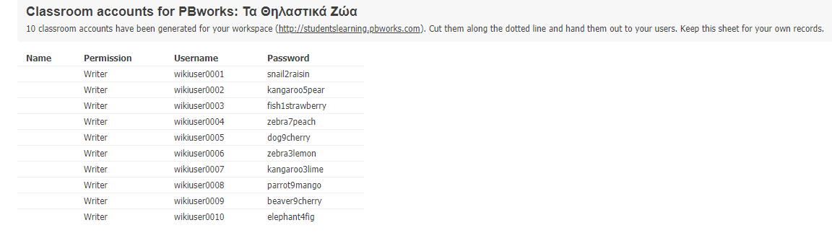
Κωδικοί μαθητών που δεν έχουν λογαριασμό, για την επεξεργασία του wiki:

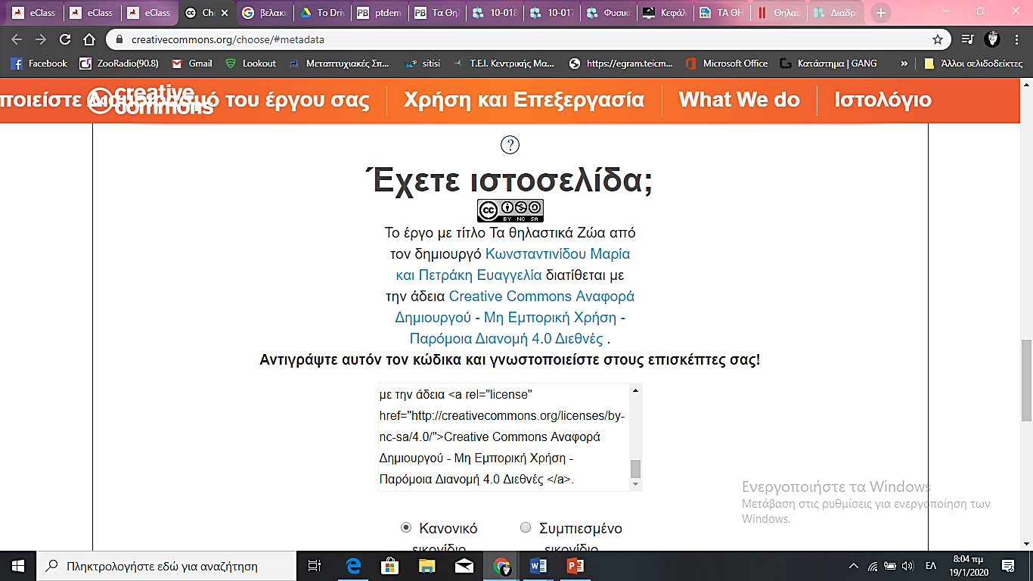
Άδεια Χρήσης:

Ιστοσελίδες που χρησιμοποιήθηκαν για την κατασκευή της σελίδας μας:
- Google Φόρμες (ερωτηματολόγιο)
- Bubble.us (εννοιολογικός χάρτης)
- Google Drive (ανέβασμα της δουλειάς των μαθητών)
Χρώματα που χρησιμοποιήθηκαν:
Το wiki βασίζεται σε δύο βασικά χρώματα, το μπλε και το φωτεινό πορτοκαλί, δύο αντίθετες μεταξύ τους αποχρώσεις που προτείνονται για την αίσθηση ενότητας και συνεκτικότητας.

Βαθμός Αναγνωσιμότητας των κειμένων:
Ο βαθμός δυσκολίας ανάγνωσης των κειμένων που υπάρχουν στην ιστοσελίδα είναι στο επίπεδο Α2, στο οποίο ο μαθητής θα πρέπει να έχει τη βασική γνώση της ελληνικής γλώσσας.
Αρχική Σελίδα:
Πίνακας περιεχομένων
Εξωτερική Ανταμοιβή:
Για την ενίσχυση της επιτυχίας, θα παραχωρηθούν έπαινοι στους μαθητές που θα ολοκληρώσουν όλες τις ασκήσεις του wiki.
Σύνδεσμοι:
Από κάθε σελίδα, ο αναγνώστης μπορεί να μετακινηθεί στην επόμενη και την προηγούμενή της αντίστοιχα.
Ασκήσεις:
Παρέχεται ολοκληρωμένη εξήγηση των ασκήσεων που πρέπει να λύσουν οι μαθητές, αλλά και ένα-ένα τα βήματα στις περιπτώσεις που χρειάζεται
Extra:
- Βοηθητική σελίδα: σελίδα στην οποία οδηγούνται οι μαθητές από κάποιες έννοιες, είτε που έχουν διδαχθεί στο παρελθόν και δεν θυμούνται, είτε που δεν ξέρουν.
- Βίντεο: «Τι κάνουμε αν δούμε κάποιο θαλάσσιο θηλαστικό στις ελληνικές θάλασσες»

